**МКУК Урус-Мартановского муниципального района «Межпоселенческая центральная библиотека»**

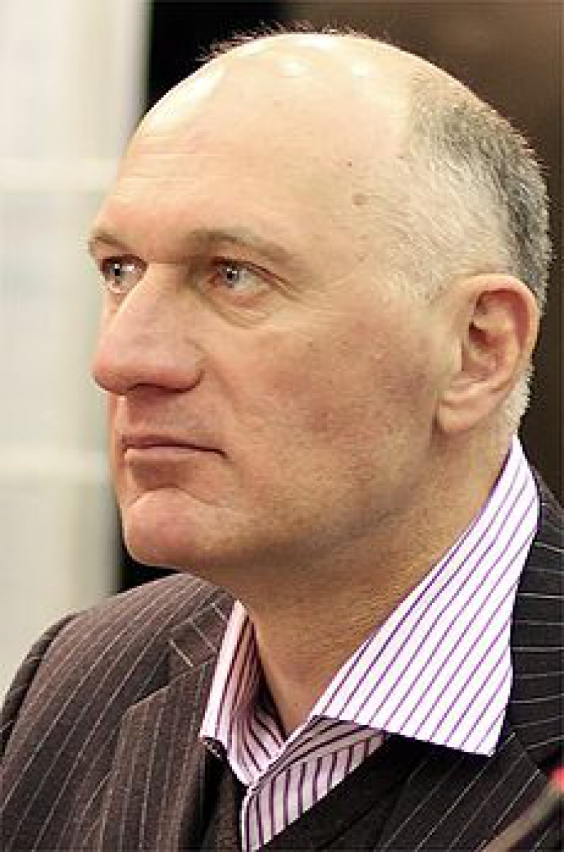

**Библиографический список литературы**

**Канты Хамзатовича Ибрагимова**

**г.Урус-Мартан**

**2021 г.**

**г.Урус-Мартан**

**2018 г.**

**МКУК Урус-Мартановского муниципального района «Межпоселенческая центральная библиотека»**



**Методико-библиографический отдел**

**Ибрагимов Канта Хамзатович — российский чеченский писатель и общественный деятель, Народный писатель Чеченской Республики. Лауреат Государственной премии Российской Федерации в области литературы и искусства, председатель Союза писателей Чеченской Республики, доктор экономических наук, профессор.**

**Биография**

**Родился в семье Хамзата Исмаиловича Ибрагимова — учёного, доктора химических наук. С 1982 года, окончив экономический факультет Чечено-Ингушского государственного университета, работал экономистом в совхозе «Джалка» Шалинского района. В 1987 году поступил в аспирантуру Московской сельскохозяйственной академии им. К. А. Тимирязева. В 1990 году защитил кандидатскую диссертацию и был назначен заместителем директора Чечено-Ингушского научно-производственного объединения «Севкавнефтегаз» (г. Грозный). В 1991 году работал специалистом первой категории Совета Министров Чечено-Ингушской Республики, с 1992 по 1994 годы — заместителем директора научно-исследовательского экологического центра «Алам» (г. Грозный).**

**После эскалации конфликта в Чеченской республике уехал в Москву, в 1995 года поступил в докторантуру Московской сельскохозяйственной академии имени К. А. Тимирязева. В 1996 году досрочно защитил докторскую диссертацию на тему «Организационно-экономические проблемы развития и повышения эффективности плодоводства в рыночных условиях». В 1999 году был назначен заместителем руководителя Департамента Министерства по налогам и сборам Российской Федерации (Москва). С 2004 года — академик Академии наук Чеченской Республики.**

**3. Ибрагимов, К.Х. Детский мир** [Текст]: [роман] / К.Х. Ибрагимов. – Грозный: ФГУП «Издательско-полиграфический комплекс «Грозненский рабочий», 2010. – 384 с.

**4. Ибрагимов, К.Х. Дом проблем** [Текст]: [роман] / К.Х. Ибрагимов. – Москва - Грозный: МОЦ-АРТ, 2009. – 592 с.

**5. Ибрагимов, К.Х. Прошедшие войны** [Текст]: [роман] / К.Х. Ибрагимов. – Грозный: ФГУП «Издательско-полиграфический комплекс «Грозненский рабочий», 2010. – 720 с.

**6. Ибрагимов, К.Х. Сказка Востока** [Текст]: [роман] / К.Х. Ибрагимов. – Грозный: ФГУП «Издательско-полиграфический комплекс «Грозненский рабочий», 2010. – 640 с.

**7. Ибрагимов, К.Х. Учитель истории** [Текст]: [роман] / К.Х. Ибрагимов. – Грозный: ФГУП «Издательско-полиграфический комплекс «Грозненский рабочий», 2010. – 544 с.

**1.Ибрагимов, К.Х. Седой Кавказ** [Текст]: [роман]:

в 2 кн. Кн.1./ К.Х. Ибрагимов. – Грозный: ФГУП «Издательско-полиграфический комплекс «Грозненский рабочий», 2010. – 640 с.

**2. Ибрагимов, К.Х. Седой Кавказ** [Текст]: [роман]: в 2 кн. Кн.2./ К.Х. Ибрагимов. – Грозный: ФГУП «Издательско-полиграфический комплекс «Грозненский рабочий», 2010. – 464 с.